THỰC HÀNH MÔN CÔNG CỤ PHÁT TRIỂN PHẦN MỀM

Khởi tạo init và cập dữ liệu mới

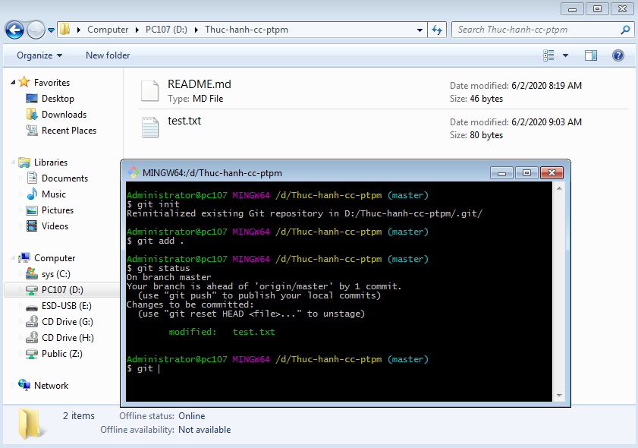

Thực hiện lệnh commit lên repositories

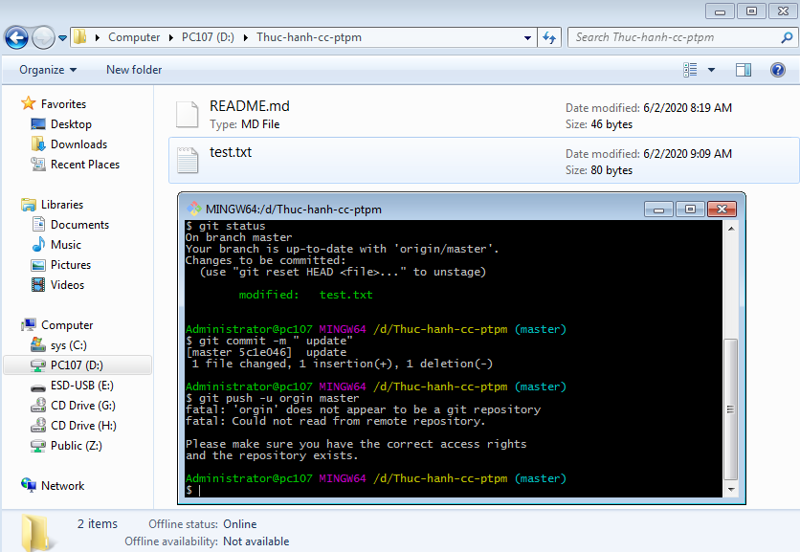

Thực hiện lệnh push dữ liệu lên master

